
تقــــــــــريــــــــر للرفجة عنوان..في سلطنة عمان
التاريخ : 30 يناير إلى 5 فبراير 2014
الزمن : التواجد في مطار الكويت الدولي الساعة 2 بعد الظهر
المكان : سلطنة عمان
مقدمة :- تعاونا من مركز ضوى اليادة التطوعي و الجمعية الكويتية لاختلافات التعلم، تم تنظيم رحلة للرفجة عنوان في سلطنة عمان. سعيا من المركز لتحقيق أهدافه و توظيف خبراته من خلال التعاون مع الجهات و المؤسسات التي تحرص على تأصيل و دعم وتعزيز رؤية ورسالة المركز التربوية و أملا في الانتشار على المستوى الوطني والخليجي والعربي. وكان الراعي الرسمي لهذه الرحلة البنك الكويت الوطني

اهداف:
- تطوير و تعزيز الثقة بالنفس من خلال الاعتماد على الذات
- تعزيز مفهوم خليجنا واحد
- التعرف واكتشاف معالم سلطنة عمان
- الاعتماد على النفس من خلال فعاليات البرنامج اليومي
- تطبيق الجانب القيمي من خلال البرنامج
- التكيف والمرونة مع البيئة و المستجدات وفق برنامج المخيم

المستفيدون :
- طلاب صعوبات التعلم في التعليم الخاص و العام للمرحلة العمرية من 12-15 سنة
- عدد المشاركين : 28 طالب
المنضمين:
-الجمعية الكويتية لاختلافات التعلم (كالد)
- مركز ضوى اليادة التطوعي
المشرفين:
جميع المشرفين لديهم خبره في مجال العمل التربوي و الاجتماعي و النفس والترفيهي
رئيس الوفد: أ/ عبدالمحسن عبدالله الصانع
اشراف العام: الجمعية الكويتية لاختلافات التعلم أ/ نورية العميري
الاشراف : أ/ عبدالسلام العبيدي
أ/ خالد صالح المشوطي
المشرف على الطلبة: أسامة المطوع/ محمد الروضان/ علي البكر
تصوير: بكر العبيد
أعضاء مركز ضوى اليادة التطوعي:
- وفاء بكر البكر
- شفيقة إبراهيم التركي
- عاليه حسين المشري
- وفاء محمد بو خضور

-المرحلــــــــــة التحضيـــــــــرية :-
اللقاء التنويري: تم عقد لقاء تنويري لأولياء أمور الطلبة المشاركين وذلك في 23 يناير 2013 وقد تم ما يلي:
- كلمة لأستاذة آمال السايلا
- كلمة مركز ضوى اليادة
- عرض برنامج الرحلة
- توضيح مستلزمات الرحلة
- استكمال بعض استمارات تسجيل الطلبة
- توزيع الصدريات على الطلبة والباجات
- توزيع خطوط التلفون العمانية
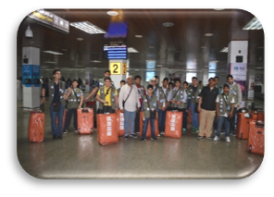
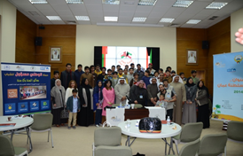
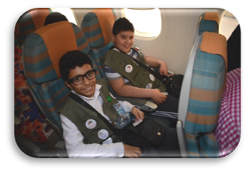
- توزيع الحقائب (الكبيرة والصغيرة) والحقائب اليدوية

الجهـــــــــــــــــــــــــــــــــات الراعيــــــــــــــــــــــة :-
- بنك الكويت الوطني
- مؤسسة مبره مشاريع الخير

المرحلــــــــــة التنفيــــــــــــــــــــــــــــــــــــــــذية :-
فغاليات من ضمن الرحلة:
- زيارات
  - التجول في القلعة نزوى
  - التجول في كهف الهوته
  - سوق مطرح
  - زيارة الى مسفاة العبريين
  - المرور على بركة الموز
  - جولة في سد وادي ضيقة
  - زيارة متحف السفن
  - الذهاب الى محمية السلاحف
  - زيارة مصنع الحلوى
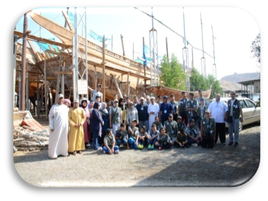
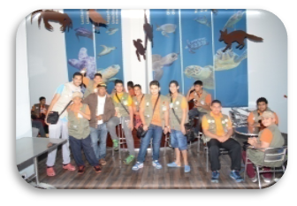
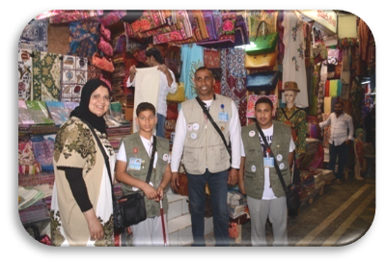
  - زيارة عائلة عمانية
فعاليات مختلفة:
  - البولينغ
  - وقفة مع البرنامج القيمي
  - التسوق
  - شرح تعريفي عن المعالم عمان
  - المسابقات
  - السباحة في وادي طوى
  - رحلة حداق

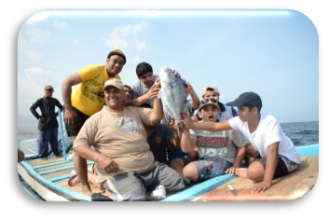
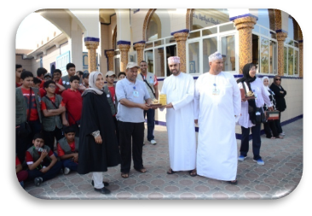
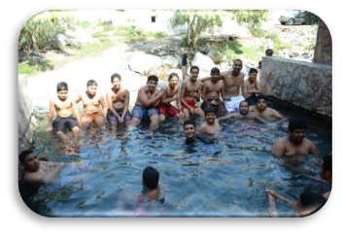

وسائــــــــــــــــــل الإعـــــــــــــــــــــــــــــــــــــــــــلام

تم دعوة وسائل الاعلام من التلفزيون و جرائد و مجلات و قد لبى الدعوة وسائل الاعلام التالية :-
- كانت التغطية الإعلامية في دولة الكويت قبل و أثناء الرحلة ممتازة، كما كانت التغطية الإعلامية داخل السلطنة موفقة حيث أنه كان هناك مسؤول اعلامي مرافق في جميع الفعاليات كما كان هناك لقاء تلفزيوني مباشر مع رئيس ضوى اليادة التطوعي زكان للصحف العمانية دور واصح في تغطية أنشطة و فعاليات الرحلة.
:
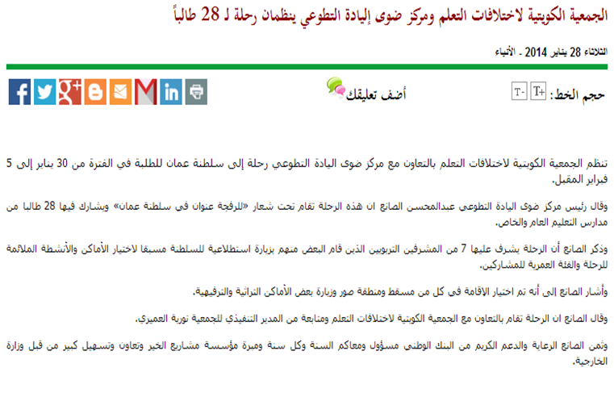

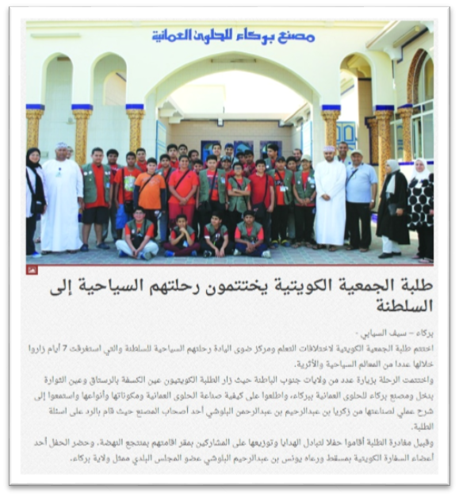
- التغطية الاعلامية في الكويت والسلطنة ( المرئية والمسموعة والمقروءة )



الايجــــــــــــــابيــــــــــــــــــــــــــــــــــــــــــــــات :-
- استقبال المشاركين في مطار الكويت وانهاء اجراءي السفر
- استقبال المشاركين عند الوصول الى السلطنة
- إقامة الفندق: الاقامة طوال فتره الرحلة اشتمل على ثلاث فنادق
- المواصلات: كانت وسيلة التنقل متوفرة و مريحة لجميع المشاركين
- الوجبات: كانت الوجبات متنوعة طوال الرحلة
- برنامج الرحلة
- المحاضرات و الندوات
السلبيــــــــــــــــــــــــــــــــــــات :-
- حاجة بعض الأماكن الى وقت أكثر للاستمتاع
- عدم التزام المشرفين على الطلبة أحيانا في تطبيق بعض التعليمات الموجهة لهم مثل توزيع المهام بينهم
- عدم توفير جميع الغرف في دور واحد في فندق سيتي سيزن و منتجه النهضة
المقترحـــــــــــــــــــــــــــــــــــــات :-
لتحقيق أداء أفضل لفريق العمل نتقدم بالمقترحات والتوصيات التالية:
- تكرار مثل هذه الرحلات التثقيفية الترفيهية لما لمسناه من الاثر الإيجابي على المشاركين
- الاستمرار في دمج فئة صعوبات التعلم مع طلبة التعليم العام وذلك لتحقيق الهدف المرجو من ذلك
- تكرار رحلة (للرفجة عنوان...في سلطنة عمان ) سنويا و ذلك لغنى السلطنة بالأماكن التي تستحق الزيارة والوقوف عندها
- أن يكون هناك تناسب بين عدد الطلبة المشاركين وعدد المشرفين المتطوعين
- اشراك بعض الطلبة في العملية الإشراقية لأثراء حس المسؤولية لديهم و خصوصا من لديه الرغبة بذلك
- أن يكون هناك جهات راعية لمثل هذه الرحلات مؤمنة بأهمية هذه البرامج للشباب و قادرة ماديا على دعمها باستمرار
- أن تقلل الفعاليات في اليوم الواحد حتى يتنسى قضاء وقت أكثر في كل فعالية

